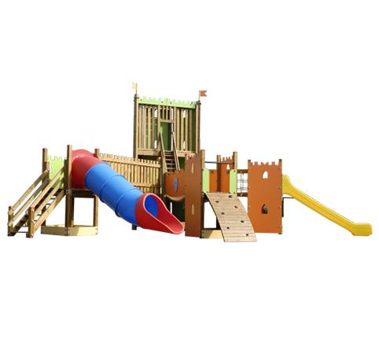
Descrizione:
Castello a torre composto da una torre centrale
esagonale con copertura interamente rivestita in hpl
che si alza su 2 livelli, ponti di diverse tipologie
(tibetano, traballante e ponte classico - con la
possibilità di inserire uno scivolo a tunnel su
richiesta), tre torrette con scivolo a tunnel in
polipropilene ed arrampicate climber.
Tutti i nostri legni sono realizzati in pino nordico con
impregnazione ecologica a pressione che permette
una protezione ottimale e duratura del legno
all'esterno.
I montanti sono il legno lamellare, mentre tutte le viti
di fissaggio sono protette da tappi in PVC a forma di
margherita in diversi colori.
Si consiglia una manutenzione annuale come indicato
dalla NORMA EN 1177.
Area d'ingombro: 600X1044 cm
Area di sicurezza: 92,25 mq
Altezza pedana scivolo: 120 cm
I colori delle attrezzature rappresentati nelle immagini
sono da considerarsi puramente indicativi.
Categoria: Castelli complessi per parchi
Codice: EP0275X
